***«Быть успешным очень просто – приходите в «Точку роста!»***

17 мая 2022 года Центр образования цифрового и гуманитарного профилей «Точка Роста», созданный на базе МБОУ Новлянская СОШ, стал площадкой для проведения районного семинара по теме «Использование обновленной материально – технической базы Центра образования цифрового и гуманитарного профилей «Точка роста» в учебно–воспитательном процессе сельской школы», участниками которого стали заместитель главы администрации района Сергей Михайлович Агапов, начальник управления образования администрации района Наталья Станиславовна Горшкова, специалисты МУ «ЦБУ и МР системы образования» администрации района, директоры и руководители структурных подразделений «Точка роста» всех общеобразовательных организаций района.

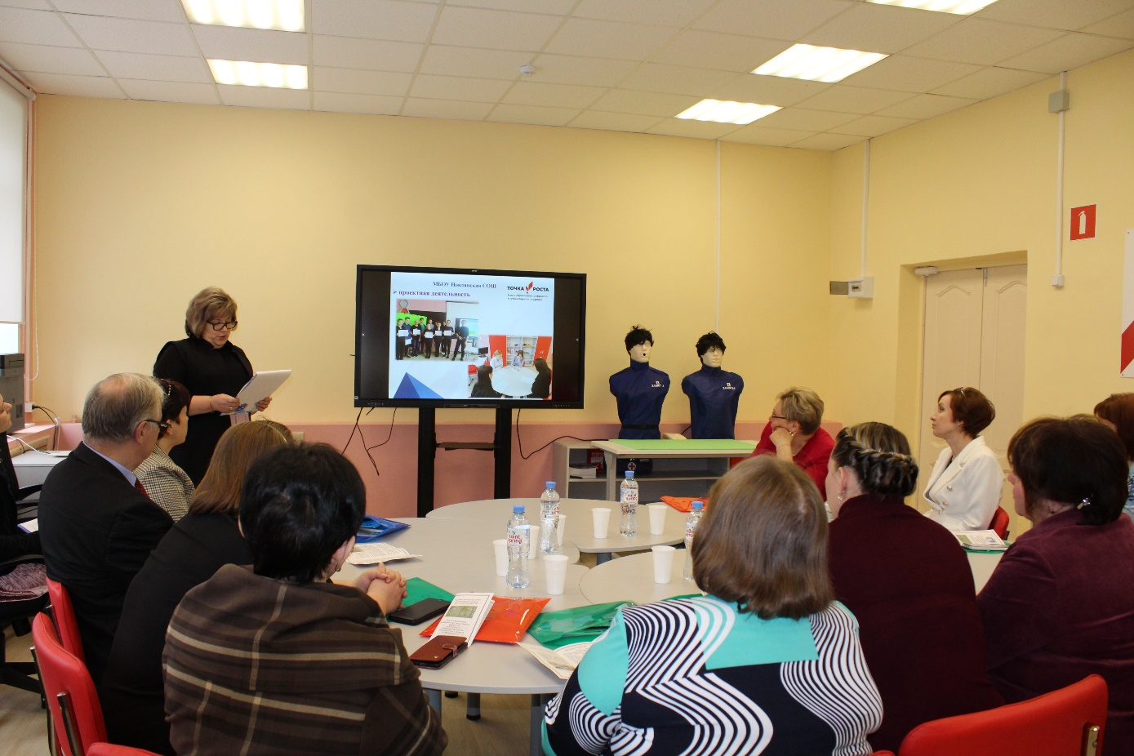 Открыла семинар начальник управления образования Наталья Станиславовна Горшкова, которая пожелала всем участникам творческого вдохновения и плодотворной работы. Директор школы Ольга Александровна Лебедева в своем выступлении рассказала о задачах, практике организации и плане дальнейшего развития Центра.

«Точка роста» является перспективной программой активного и насыщенного содержания на всех уровнях и этапах ее реализации. Это опора – не только для совершенствования системы образования, но и для других отраслей экономики», - подвела итог своего выступления Ольга Александровна.

Опыт работы в условиях обновлённой материально-технической базы Центра в учебном процессе презентовала заместитель директора по УВР Евгения Александровна Воло дина. Был продемонстрирован фрагмент урока ОБЖ с использованием современного оборудования Центра «Точка Роста» (учитель Галина Анатольевна Куннова).

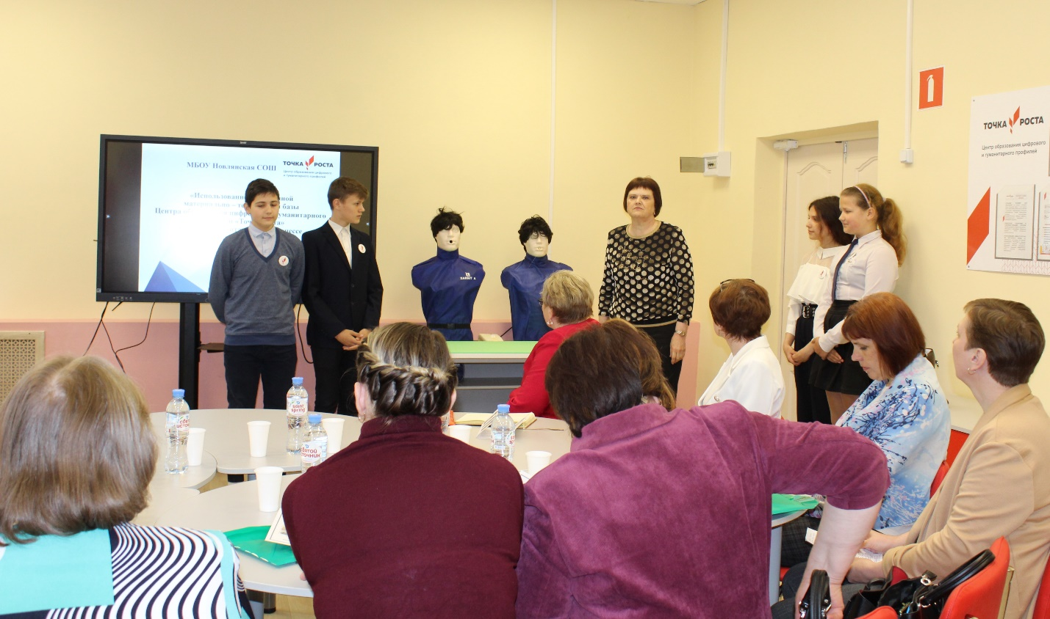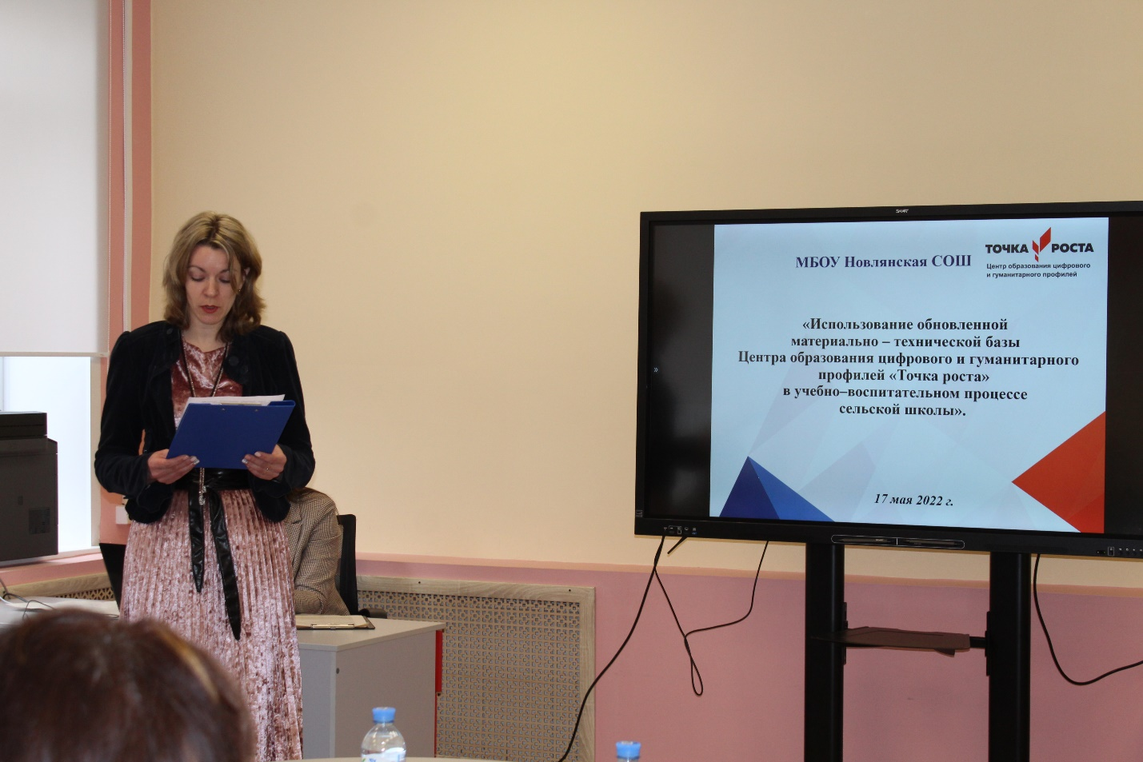

Проведя виртуальную экскурсию «Использование обновленной материально – технической базы Центра «Точка роста» при реализации дополнительного образования сельской школы» руководитель Центра Екатерина Николаевна Лепшина отметила, что создание Центра в Новлянской школе – большой шаг вперёд, шаг в будущее. Это событие позволило решить задачи не только по обновлению материально-технической базы учреждения, но и предоставило обучающимся дополнительные возможности по развитию современных технологических и гуманитарных навыков, а педагогам явилось стимулом для повышения их профессионального уровня. За время работы Центра жизнь школьников существенно изменилась. «Точка роста» стал для всех любимым 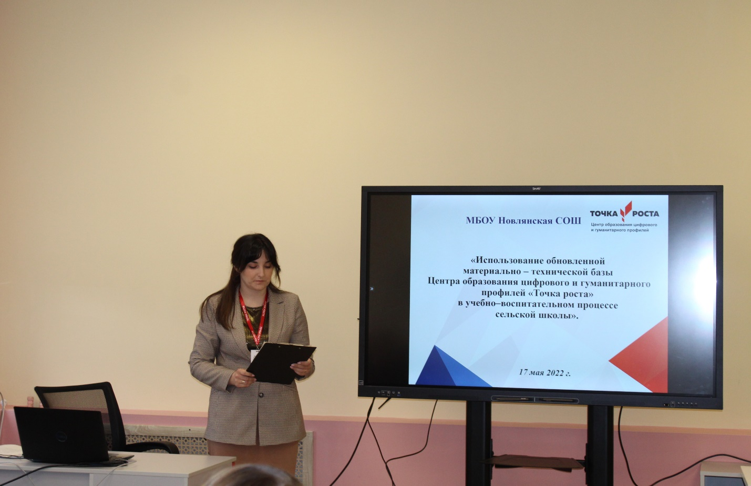и доступным местом в школе.

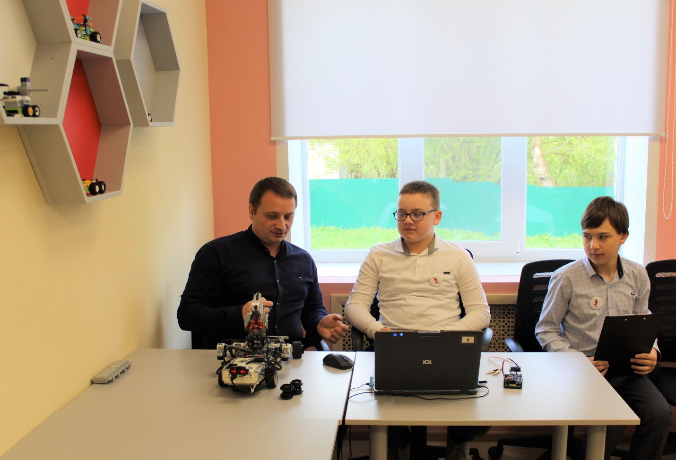В рамках семинара была организована мастерская инновационного опыта: презентация проектов «Живой учебник по окружающему миру с дополненной реальностью» и «Автоматизированный звонок в школе», которые были апробированы в школе и успешно презентованы в рамках регионального этапа Всероссийской конференции «Юные техники и изобретатели». Участники семинара с удовольствием просмотрели видео-ролики «На занятиях кружка «Робототехника», а также «Школьный дрон: возможности и перспективы». А обучающийся 6 класса продемонстрировал модель своего робота, которого он собрал и запрограммировал на занятиях в Центре.

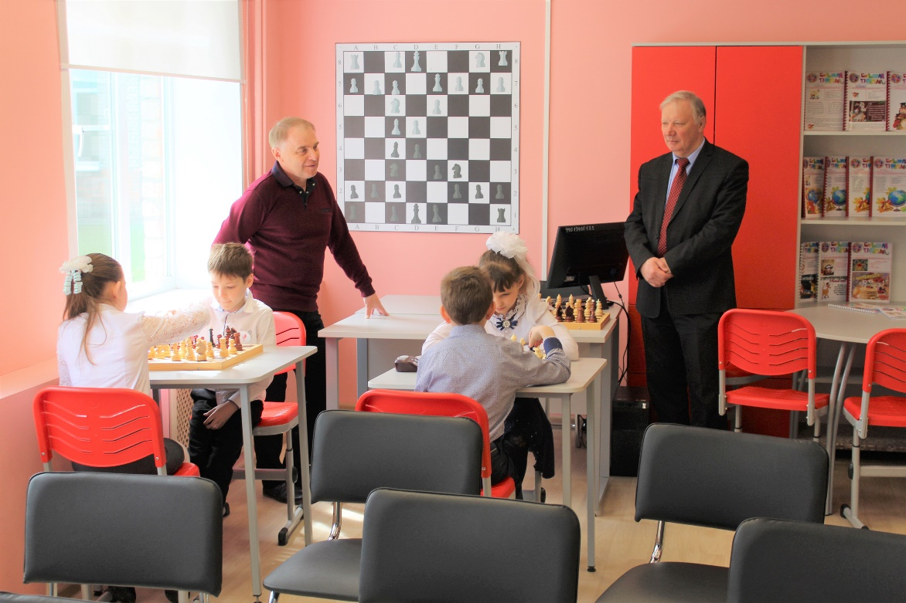В кабинете проектной деятельности юные шахматисты вместе со своим педагогом Ю.Н. Власовым рассказали об обучении игре в шахматы, которое ведётся как за обычными шахматными досками, так и с использованием магнитной демонстрационной доски.

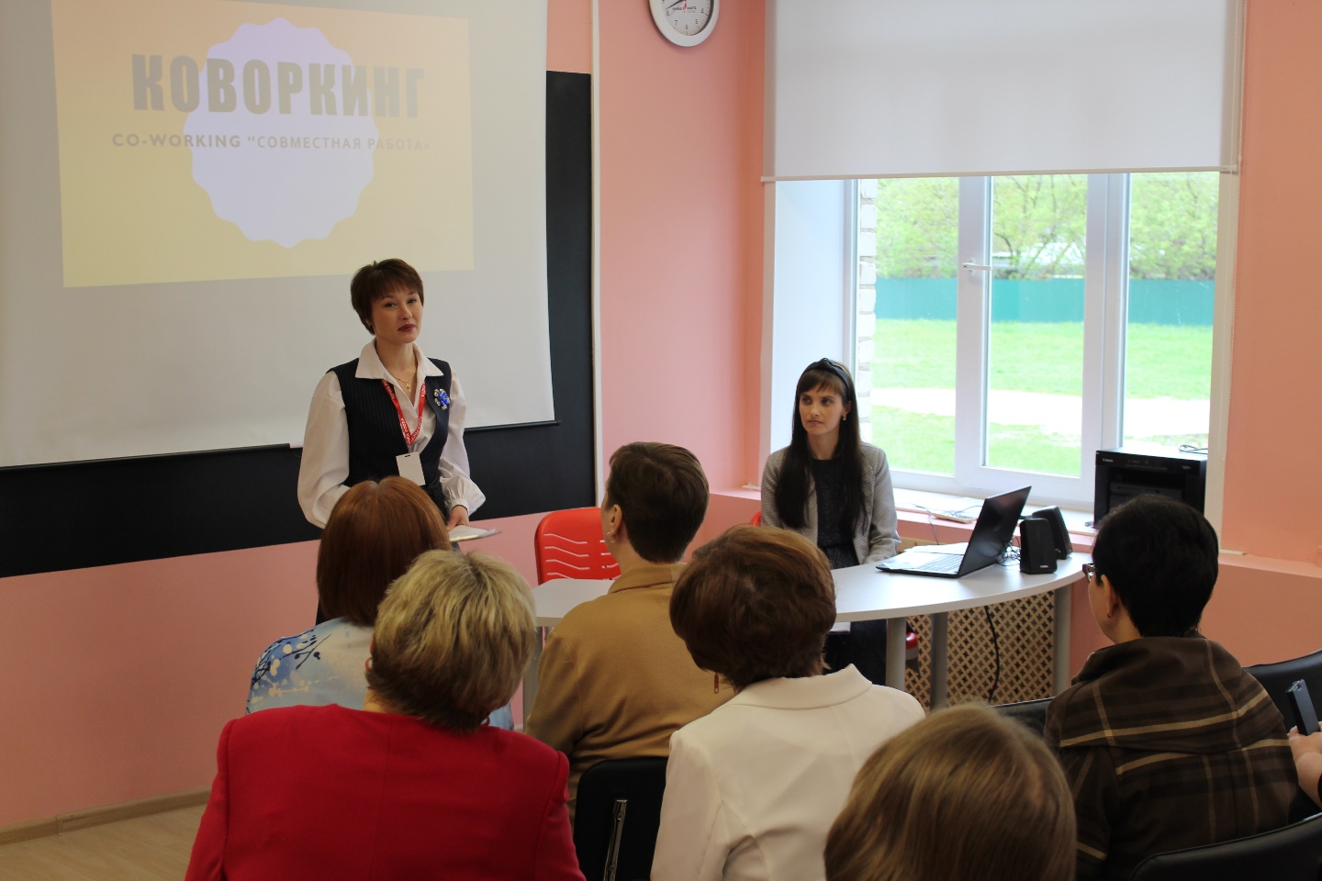А педагоги-организаторы Надежда Юрьевна Миронова и Юлия Николаевна Конькова с радостью представили свои проекты, разработанные в процессе творческой проектной деятельности с обучающимися – школьная газета «Большая перемена», «Школьный медиа-центр», «Коворкинг в школе».

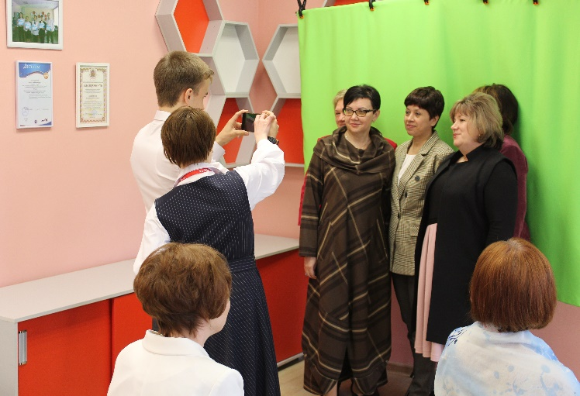С появлением Центра наша сельская школа расширила пространственные рамки. У наших ребят и педагогов появилась возможность участвовать в проектах, конкурсах, акциях не только на муниципальном и региональном уровнях, но и на федеральном, обучаться с применением дистанционных образовательных технологий, сотрудничать с образовательными учреждениями по всей России, оставаясь в школе. Быть конкурентоспособной и успешной школой, уменьшив разрыв между 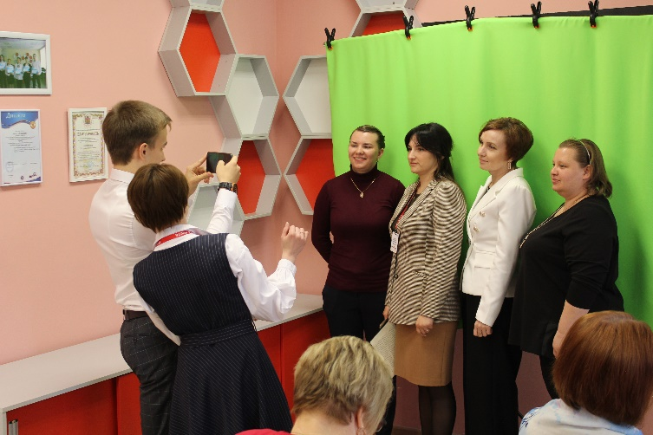городскими и сельскими учащимися.

Каждая единица нового современного оборудования в Центре призвана работать во исполнение главной задачи — современное образование школьников. Помимо этого, работа в условиях коворкинг-центра, медиа-зоны позволяет учащимся школы совершенствовать свои коммуникативные навыки, креативность, стратегическое и пространственное мышление, используя при этом современное оборудование.

Для обучающихся школы качественное образование — это реальная путевка в жизнь, поэтому «Точка роста» - это правильное название Центра!

*Екатерина Николаевна Лепшина, руководитель*

*Центра образования цифрового и*

*гуманитарного профилей «Точка роста»*

*МБОУ Новлянская СОШ*